Sprint Retrospective 3

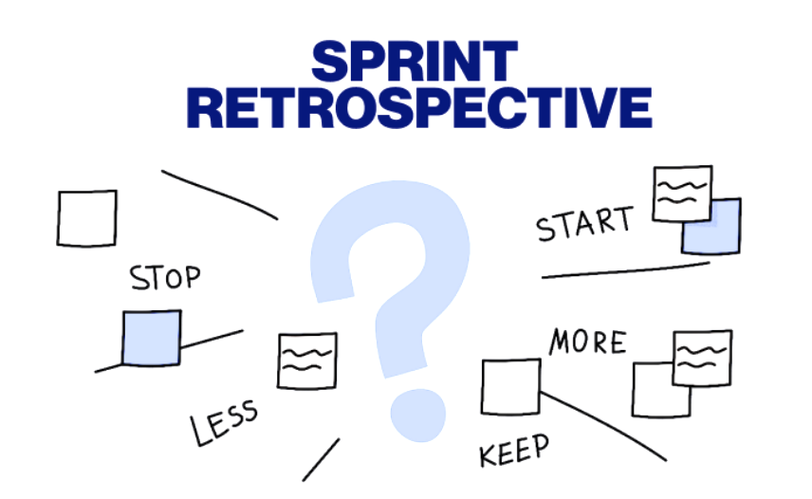

**Sprint Number:** 3

**Fecha de la reunión:**

21/11/2024

**Facilitador:** Alexander Lara

**Participantes:**

Franccesco Artuso

Matias Peñaloza

Alexander Lara

**1. Objetivo del Sprint**

* Desarrollar las funcionalidades clave del sistema relacionadas con:
  + Apoyo de compra para sugerencias de productos.
  + Creación de cotizaciones.
  + Gestión de despacho y métodos de pago para usuarios.
  + Implementación del seguimiento de despacho y etiquetado de productos.

**2. Resumen del Sprint**

En este sprint, se completaron o avanzaron las siguientes tareas clave:

* Apoyo de compra: Desarrollo de un sistema de ayuda para elegir productos más recomendables, incluyendo lógica básica para responder preguntas frecuentes.
* Creador de cotizaciones: Creación de la funcionalidad para generar cotizaciones personalizadas.
* Método de pago (usuario): Implementación de las opciones de método de pago para usuarios finales.
* Gestión de estado de despacho: Funcionalidad para visualizar y modificar el estado del despacho de pedidos.
* Seguimiento de despacho (usuario): Permitir a los usuarios consultar el estado de sus despachos en tiempo real.
* Método de etiquetas: Organización de productos a través de etiquetas para facilitar búsquedas y categorizaciones.

**3. Análisis de la Retrospectiva**

**3.1. ¿Qué salió bien?**

• **Puntos positivos:**

* Se implementan las funcionalidades de apoyo de compra y seguimiento de despacho con éxito.
* Excelente colaboración y comunicación entre los miembros del equipo durante el desarrollo del sprint.
* Métodos de pago y etiquetado de productos fueron bien definidos e implementados, lo que mejora la experiencia del usuario final.

**3.2. ¿Qué no salió tan bien?**

• **Áreas de mejora:**

* Hubo demoras en la tarea de creación de cotizaciones debido a una definición inicial incompleta.
* Los conocimientos previos en algunas áreas clave, como métodos de despacho, fueron insuficientes y retrasaron el avance.

**3.3. ¿Qué podemos mejorar?**

• **Acciones de mejora:**

* Planificar de manera más detallada cada tarea antes de comenzar el sprint, asegurando que se tienen todos los requisitos definidos.
* Realizar revisiones semanales para identificar problemas y resolverlos antes de que afecten al sprint.
* Incrementar el enfoque en la preparación técnica y el aprendizaje continuo antes de abordar tareas complejas.

**4. Compromisos para el próximo Sprint**

Define acciones específicas y responsables para asegurar el seguimiento de las mejoras propuestas.

| **Mejora Propuesta** | **Responsable** | **Fecha de Cumplimiento** |
| --- | --- | --- |
| **Planificar tareas con mayo detalle** | **Alexander Lara** | **Antes del inicio Sprint 4** |
| **Revisiones semanales** | **Franccesco Artuso** | **Durante el Sprint 4** |
| **Preparación técnica en áreas clave** | **Matias Peñaloza** | **Inicio del Sprint 4** |